POSLOVANJE PODUZETNIKA U DJELATNOSTI TRGOVINE NA VELIKO FARMACEUTSKIM PROIZVODIMA U RAZDOBLJU OD 2016.-2020. GODINE
U 2020. godini, prema podacima iz obrađenih godišnjih financijskih izvještaja, u razredu djelatnosti trgovine na veliko farmaceutskim proizvodima, poslovalo je 368 poduzetnika sa 3.986 zaposlenih. Od ukupnog broja poduzetnika, njih 267 ili 72,6% poslovalo je s dobitkom, a 101 ili 27,4% s gubitkom.
U promatranom petogodišnjem razdoblju ukupni prihodi poduzetnika u djelatnosti trgovine na veliko farmaceutskim proizvodima povećani su za 31,2% (sa 12,4 milijardi kuna u 2016. godini na 16,2 milijarde kuna u 2020. godini). Gotovo identičan rast od 31,5% bilježe i ukupni rashodi (sa 11,8 milijardi kuna u 2016. godini na 15,5 milijardi kuna u 2020. godini).
Od 2016. – 2020. godine izvoz poduzetnika u razredu djelatnosti trgovine na veliko farmaceutskim proizvodima smanjen je za 3,5%, a uvoz je povećan za 43,6% u odnosu na 2016. Trgovinski saldo je kroz cijelo promatrano razdoblje negativan, a najviši je u 2020. godini (5,6 milijardi kuna).
Prosječna mjesečna obračunata neto plaća zaposlenih kod promatrane skupine poduzetnika u 2020. godini iznosila je 11.062 kuna i niža je za 1,1% od prosječne mjesečne obračunate neto plaća zaposlenih u prethodnoj, 2019. godini (11.188 kuna), ali viša za 85,3% od prosječne mjesečne neto plaće zaposlenih kod poduzetnika na razini RH u 2020. godini (5.971kune).
Tablica 1. Osnovni financijski podaci poslovanja poduzetnika u razredu djelatnosti NKD 46.46 u razdoblju od 2016.-2020. godine (iznosi u tisućama kuna, prosječne plaće u kunama)
Izvor: Fina, Registar godišnjih financijskih izvještaja, obrada GFI-a za razdoblje 2016.-2020. godina
Poduzetnici čija je pretežita djelatnosti trgovine na veliko farmaceutskim proizvodima ostvarili su u 2020. godini pozitivan financijski rezultat, neto dobit u iznosu od 606,7 milijuna kuna što je i najviše je u promatranom petogodišnjem razdoblju,više za 31,6% u odnosu na 2016. godinu i za 8,7% više nego prethodne, 2019. godine.
Najveći ukupan prihod poduzetnika ovog razreda djelatnosti ostvaren je u 2020. godini i iznosio je 16,2 milijarde kuna, što je za 31,2% više nego u 2016. godini i za 8,1% viši nego 2019. godine. Najveći ukupni rashodi također iskazani u 2020. godini (15,5 milijardi kuna), što je za 31,5% više u odnosu na početnu, 2016.godinu te 8,2% viši nego prethodne, 2019. godine.
Najveća dobit razdoblja ostvarena je u 2020. godini, u iznosu od 619,6 milijuna kuna (28,7% više nego u 2016. godini i za 8,7% više nego 2019. godine), a najveći gubitak razdoblja u iznosu od 29,1 milijun kuna iskazan je u 2017. godini (41,8% više nego u 2016. godini i čak dva puta više nego 2020. godine).
Grafikon 1. Ukupni prihodi, ukupni rashodi i neto dobit/neto gubitak poduzetnika u razredu djelatnosti 46.46 u razdoblju od 2016.-2020. god. (iznosi u tisućama kuna)
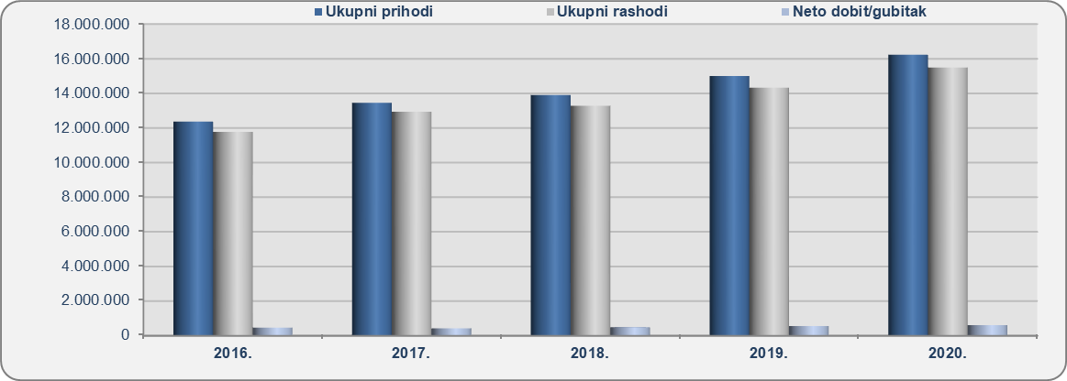
Izvor: Fina, Registar godišnjih financijskih izvještaja, obrada GFI-a, 2016.-2020.
Udio TOP 5 poduzetnika s najvećim prihodom u 2020. godini u ukupnim prihodima 368 poduzetnika, u djelatnosti trgovine na veliko farmaceutskim proizvodima iznosi 65,3%, upošljavanju 44,3% ukupnog broja zaposlenih te ostvaruju 26,9% ukupno ostvarene dobiti razdoblja u 2020. godini.
Tablica 2. TOP 5 poduzetnika u razredu djelatnosti 46.46.prema UKUPNIM PRIHODIMA u 2020. g.
(iznosi u tisućama kuna, prosječne plaće u kunama)
Izvor: Fina, Registar godišnjih financijskih izvještaja, obrada GFI-a za 2020. godinu
Najveći ukupni prihodi u razredu djelatnosti 46.46. ostvareni su u 2020. godini, čemu su najviše doprinijela 4 društva: MEDIKA d.d. iz Zagreba s iskazane 3,9 milijardi kuna ukupnih prihoda, PHOENIX FARMACIJA iz Zagreba s 2,3 milijarde ukupnih prihoda te MEDICAL INTERTRADE d.o.o. iz Svete Nedelje i OKTAL PHARMA d.o.o. iz Zagreba s iskazane 2 milijarde kuna prihoda. Navedena društva zajedno ostvaruju više od 10 milijardi kuna ili 63,1% ukupnih prihoda promatrane djelatnosti.
Slika 1. Osnovne informacije za društvo MEDIKA d. d. prezentirane u servisu info.BIZ
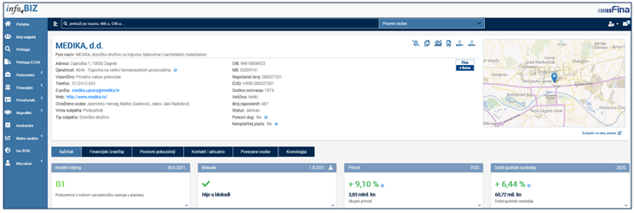
Promatrajući kretanje neto dobiti u petogodišnjem razdoblju, od 2016. godine do 2020. godine, najveća neto dobit iskazana je u 2020. godini i iznosila je 606,7 milijuna kuna, dok je najmanja neto dobit i to u iznosu od 426,9 milijuna kuna iskazana u 2017. godini.
Grafikon 2. TOP 5 poduzetnika u razredu djelatnosti 46.46. po DOBITI RAZDOBLJA u 2020. g.
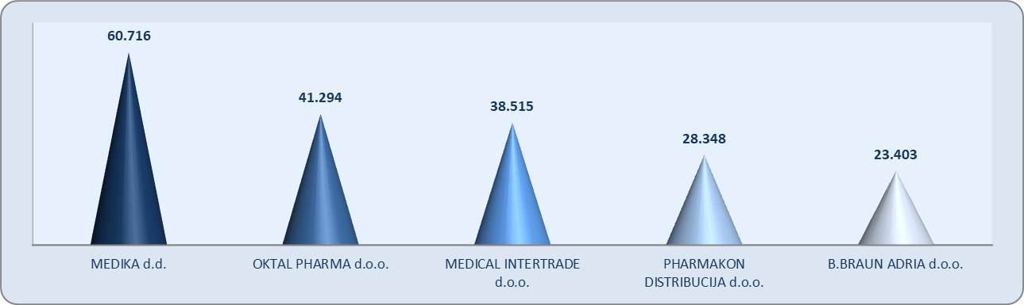
Izvor: Fina, Registar godišnjih financijskih izvještaja, obrada GFI-a za 2020. godinu
Ostvarena dobit razdoblja u 2020. godini u razredu djelatnosti 46.46. rezultat je najvećim dijelom uspješnog poslovanja tvrtki MEDIKA d.d. i OKTAL PHARMA d.o.o. iz Zagreba, te MEDICAL INTERTRADE d.o.o. iz Svete Nedjelje koje su u 2020. godini iskazale 118,4 milijuna kuna dobiti razdoblja, odnosno 19,1% dobiti razdoblja djelatnosti svih poduzetnika trgovine na veliko farmaceutskim proizvodima (619,6 milijuna kuna).
__________________________________________________________________________
Info.BIZ servis pruža uvid u informacije o uspješnosti poslovanja i financijskom položaju svih poslovnih subjekata te o poslovnoj okolini u kojoj oni djeluju. Najveća je i najažurnija baza poslovnih informacija za više od 843.000 poslovnih subjekata iz više od 30 izvora. Omogućuje brže, jednostavnije i sigurnije donošenje poslovnih odluka, sustavno praćenje klijenata, olakšava izradu poslovnih analiza te praćenje trendova i prepoznavanje potencijala na tržištu.  Ako ste zainteresirani i želite ugovoriti uslugu ili kupiti veći broj paketa: prodaja@fina.hr  Ako trebate korisničku podršku: 0800 0080, info@fina.hr | 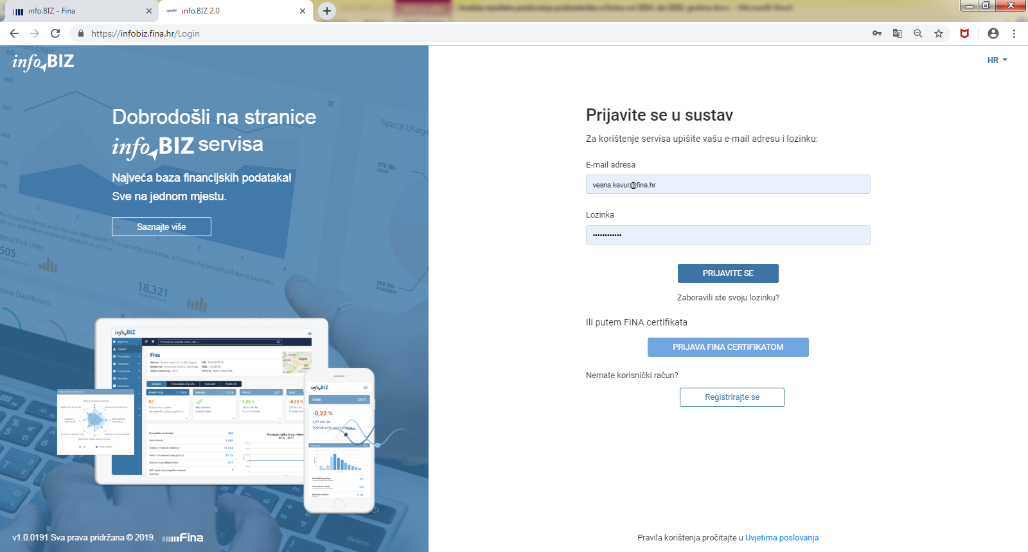
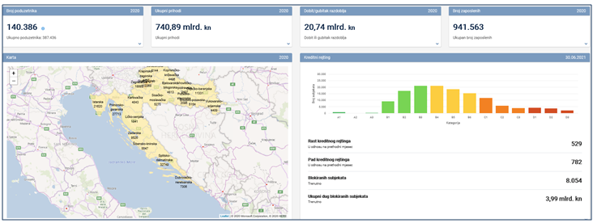
Informacija o tome je li poslovni subjekt u blokadi ili ne, dostupna je korištenjem usluge FINA InfoBlokade slanjem SMS poruke na broj 818058, te korištenjem WEB aplikacije JRRtj. uvidom u podatke o računima i statusu blokade poslovnih subjekata, koji se ažuriraju u Jedinstvenom registru računa kojega u skladu sa zakonskim propisima, od 2002. godine, vodi Financijska agencija.
Kontakt adresa jrr@fina.hr

